建设项目环境保护设施
竣工验收监测报告

项目名称：杭州东丘针纺有限公司建设项目

委托监测单位：杭州通标环境检测技术有限公司

杭州东丘针纺有限公司
二0一八年二月五日
承 诺 书
我公司郑重承诺：对本报告所有内容的真实性和准确性负责，严格按照环保设施竣工验收的要求进行编制，报告内容有任何因造假、失实的情况而产生的法律责任，概由我公司承担。

特此承诺！

单位（盖章）：

项目负责人（签字）：

年 月 日

目 录
前言 1
1、验收监测依据 2
2、建设项目工程概况 3
3、环评中环保建议、结论及批复意见 4
4、评价标准 5
5、监测内容 9
6、监测分析方法和质量保证 10
7、环境管理检查 12
8、结论 14

前言
杭州东丘针纺有限公司位于萧山区党湾镇永安村，租用杭州天祥纺织技术开发有限公司所属工业用房，面积1718m²，为合法建筑。
2015年2月，杭州市环境保护有限公司为原项目编制了《杭州东丘针纺有限公司新建项目环境影响报告表》；2015年03月03日，杭州市萧山区环境保护局对原项目进行了审查，并批复了意见，详见萧环建[2015]262号。审批内容为年产针纺织品1000t、氨纶包覆丝500t，主要生产设备有双面圆机60台、包纱机40台。
2015年5月，杭州市环境保护有限公司编制完成《杭州东丘针纺有限公司建设项目环境影响报告表》，杭州市萧山区环境保护局以萧环建[2015]653号文进行了批复，审批规模为年产针纺织品1800t、氨纶包覆丝500t，主要生产设备有双面圆机110台、包纱机40台、空压机3台、风机15台、络筒机5台。
我公司根据企业现有生产情况，于2018年1月24、25日委托杭州通标环境检测技术有限公司进行了环保监测和调查，在此基础上编制了环保设施竣工验收监测报告。

1、验收监测依据
（1）中华人民共和国国务院 253号令《建设项目环境保护管理条例》，1998年12月；
（2）国家环境保护总局[2001]第13号令《建设项目竣工环境保护验收管理办法》，2001年12月；
（3）浙江省人民政府省政府令第288号《浙江省建设项目环境保护管理办法》，2011年10月；
（4）浙江省环境保护厅浙环发[2009]89号文《关于印发<浙江省环境保护厅建设项目竣工环境保护验收技术管理规定>的通知》，2009年；
（5）杭州市环境保护有限公司《杭州东丘针纺有限公司新建项目环境影响报告表》，2015年2月；
（6）杭州市萧山区环境保护局萧环建[2015]262号文《关于杭州东丘针纺有限公司新建项目环境影响报告表审查意见的函》；
（7）杭州市环境保护有限公司《杭州东丘针纺有限公司建设项目环境影响报告表》，2015年5月；
（8）杭州市萧山区环境保护局萧环建[2015]653号文《关于杭州东丘针纺有限公司建设项目环境影响报告表审查意见的函》；

2、建设项目工程概况

2.1 企业概况
（1）项目名称：杭州东丘针纺有限公司建设项目
（2）建设性质：新建、扩建
（3）项目地理位置：杭州东丘针纺有限公司位于党湾镇永安村，项目东面为农田，南面为空厂房，西面隔永红路为新生印染，北面隔空厂房为农田。

2.2 企业项目批建情况
环评批复建设规模：年产针纺织品1800t、氨纶包覆丝500t

目前实际建设规模：年产氨纶包覆丝500t，针纺织品承诺不再生产。

2.3 生产工艺情况
本项目生产工艺流程及产污环节如下：
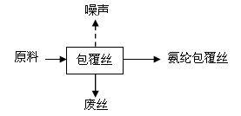

图2-1工艺流程
注：本项目生产工艺较为简单，原料经包纱机包覆丝加工后即为氨纶包覆丝。生产过程中产生的污染物主要为废丝和设备噪声。

2.3.2 主要设备
表2-1建设项目主要设备表
序号 | 设备名称 | 审批数量 | 实际数量 | 备注
1 | 双面圆机 | 110台 | 0 | 不再使用，拆除
2 | 包纱机 | 40台 | 40台 | /
3 | 空压机 | 3台 | 3台 | /
4 | 风机 | 15台 | 15台 | /
5 | 络筒机 | 5台 | 5台 | /
6 | 开幅机 | 3台 | 0 | 不再使用，拆除

2.3.3 原辅材料
本项目原辅材料见表2-2。
表2-2 项目主要原辅材料消耗
序号 | 主要原辅材料名称 | 设计用量 | 实际用量
1 | 锦纶 | 810t/a | 251t/a
2 | 氨纶 | 203t/a | 101t/a
3 | 棉纱 | 507t/a | 151t/a
4 | 水 | 2100t/a | 1200t/a
5 | 电 | 15万KW.h/a | 10万KW.h/a

2.4 污染源及污染物分析和污染治理措施
（1）废气
本项目无废气的产生与排放。
（2）废水
本项目产生的废水主要为职工的生活污水，生活污水经地埋式污水处理系统处理后排入附近河道。
（3）噪声
项目噪声主要包纱机、络筒机等。
加强高噪声设备的维护管理，避免设备不正常运行产生的噪声。夜间不生产。（4）固废
本项目投产后，固废主要有废丝和生活垃圾。
本项目产生的废丝由物资公司回收再利用，不排放；生活垃圾由当地环卫部门统一收集后卫生填埋，不产生二次污染。

3、环评中环保建议、结论及批复意见

3.1 环评建议
（1）确保本报告所提出的各项污染防治措施落到实处，切实履行“三同时”。并尽快申请环保竣工验收。
（2）尽量选取低噪声设备，设备安装时应注意隔音、降噪。
（3）近期生产污水需处理达到《污水综合排放标准》（GB8978-1996）中一级标准排入附近水体，远期待截污管网建成并接入污水处理厂后，企业废水必须按三级标准纳管排放。
（4）落实好固体废弃物的出路，禁止焚烧，防止二次污染。
（5）制定并落实各种相关的生产管理制度，加强对职工的培训教育，做好各项生产事故防范措施。
（6）关心并积极听取可能受项目环境影响的附近的居民和附近单位的工作人员的反映，定期向项目最高管理者和当地环保部门汇报项目环境保护工作的情况，同时接受当地环境保护部门的监督和管理。遵守有关环境法律、法规，树立良好的企业形象，实现经济效益与社会效益、环境效益相统一。

3.2 环评总结论
杭州东丘针纺有限公司建设项目选址合理，符合国家产业政策，项目建设符合清洁生产原则，项目污染物在达标排放情况下对周围环境影响较小，区域环境质量能维持现状，只要厂方重视环保工作，认真落实评价提出的各项污染防治对策，加强对污染物的治理工作，做到环保工作专人分管，责任到人，加强对各类污染源的管理，落实环保治理所需要的资金，则该项目的实施，可以做到在较高的生产效益的同时，又能达到环境保护的目标。因此该项目从环保角度来说是可行的。

3.3 环评批复意见（萧环建函[2015]262号）
关于杭州东丘针纺有限公司新建项目环境影响报告表审查意见的函
杭州东丘针纺有限公司：
你单位报来的由杭州市环境保护有限公司编制的《杭州东丘针纺有限公司新建项目环境影响报告表》己悉。该项目选址在萧山党湾镇永安村，属新建。项目内容为年产针纺织品1000t、氨纶包覆丝500t，主要生产设备有双面圆机60台、包纱机40台。经审查，根据环境影响报告表中的污染物防治对策、措施可作为项目实施和企业环境管理的依据。在项目实施过程中你单位应严格执行环保“三同时”制度，并做好以下各项工作：
- 实行雨污分流，；生活污水经处理达到《污水综合排放标准》（GB8978-1996）中一级标准后方可排放，待区域污水管网建成后，生活污水经处理达到《污水综合排放标准》（GB8978-1996）中三级标准后纳入城市污水管网。
2、厂内高噪声设备必须合理布局，远离敏感点。采取隔声降噪减振措施，确保厂界噪声达到《工业企业厂界环境噪声排放标准》（GB12348-2008）中2类标准。未经许可，夜间不得生产。
3、固体废弃物分类妥善处置，禁止随意丢弃或焚烧，不得产生二次污染。
4、该项目不设食堂、职工宿舍及锅炉。
5、建设项目性质、规模、地点或采用的生产工艺等发生重大变化的，必须重新报批。
6、项目竣工之日起三个月内必须申报环保“三同时”验收，验收合格后方可投入正式生产。
本项目实施过程中，请萧山区党湾镇人民政府加强日常环境监督管理。

3.4 环评批复意见（萧环建函[2015]653号）
关于杭州东丘针纺有限公司建设项目环境影响报告表审查意见的函
杭州东丘针纺有限公司：
你单位报来的由杭州市环境保护有限公司编制的《杭州东丘针纺有限公司建设项目环境影响报告表》己悉。你单位位于萧山党湾镇永安村，于2015年3月通过环保审批，现因发展需要，拟在现有厂房内实施扩建。项目内容为年产针纺织品1800t、氨纶包覆丝500t，主要生产设备有双面圆机110台、包纱机40台、空压机3台、风机15台、络筒机5台。经审查，根据环境影响报告表中的污染物防治对策、措施可作为项目实施和企业环境管理的依据。在项目实施过程中你单位应严格执行环保“三同时”制度，并做好以下各项工作：
1、根据“以新带老”的原则，你单位必须对原有污染物进行综合治理，确保污染物各项指标达标排放。
2、实行雨污分流，；生活污水经处理达到《污水综合排放标准》（GB8978-1996）中一级标准后方可排放，待区域污水管网建成后，生活污水经处理达到《污水综合排放标准》（GB8978-1996）中三级标准后纳入城市污水管网。
3、合理布局，采取隔声降噪措施，确保厂界噪声达到《工业企业厂界环境噪声排放标准》（GB12348-2008）中2类标准，严禁噪声扰民，未经许可，夜间不得生产。
3、固体废弃物分类妥善处置，禁止随意丢弃或焚烧，不得产生二次污染。
4、该项目不设食堂、职工宿舍及锅炉。
5、建设项目性质、规模、地点或采用的生产工艺等发生重大变化的，必须重新报批。
6、项目竣工之日起三个月内必须申报环保“三同时”验收，验收合格后方可投入正式生产。
本项目实施过程中，请萧山区党湾镇人民政府加强日常环境监督管理。

4、评价标准

4.1废水
废水排放执行《污水综合排放标准》（GB8978—1996）中一级标准，远期待项目所在区域内截污管网建成并接污水处理厂，则本项目废水排放执行三级标准，具体见表4-1。
表4-1 污水综合排放标准（GB8978-1996）
污染物名称 | 一级 | 止三级 | 单位
pH | 6～9 | 6～9
COD_{Cr} ≤ | 100 | 500 | mg/L
BOD5 ≤ | 20 | 300 | mg/L
SS ≤ | 70 | 400 | mg/L
NH₃-N ≤ | 15 | / | mg/L
动植物油 ≤ | 10 | 100 | mg/L

4.2噪声
本项目厂界噪声执行《工业企业厂界环境噪声排放标准》（GB12348-2008）中昼间2类标准，具体标准值见表4-2。
表4-2 《工业企业厂界环境噪声排放标准》（GB12348-2008）
Leq：dB（A）
声环境功能区类别 | 昼间 | 夜间
2类 | 60 | 50

4.3固废
本项目固废已落实环评要求处置措施，根据环评报告不会造成二次污染，本次不做检测。

5、监测内容

5.1 验收监测期间工况说明
2018年1月杭州通标环境检测技术有限公司对我公司建设项目进行了环保设施竣工验收监测。监测期间生产负荷见表5-1。
表5-1监测期间本项目生产负荷
监测工况 | 现场监测期间，2018年1月24日氨纶包覆丝1.6吨，1月25日氨纶包覆丝1.5吨，生产负荷达到75%，符合竣工验收条件。
备注 | 全年工作300天

5.2 验收监测内容和频次

5.2.1废水监测结果和评价
生活污水监测结果见表5-2。
表5-2生活污水监测结果
周期 | 采样点位 | 性状描述  项目名称 | pH值 | 化学需氧量 | 氨氮 | 悬浮物 | 动植物油
第一周期  1月24日 | 生活污水排放口第一次 | 微黄微浑 | 7.27 | 78.8 | 12.1 | 22 | 0.34
第一周期  1月24日 | 生活污水排放口第二次 | 微黄微浑 | 7.41 | 62.8 | 11.2 | 19 | 0.29
第一周期  1月24日 | 生活污水排放口第三次 | 微黄微浑 | 7.35 | 59.2 | 13.2 | 17 | 0.45
第一周期  1月24日 | 生活污水排放口第四次 | 微黄微浑 | 7.10 | 65.6 | 12.8 | 16 | 0.35
第一周期  1月24日 | 标准值 |  | 6～9 | 100 | 15 | 170 | 10

周期 | 采样点位 | 性状描述  项目名称 | pH值 | 化学需氧量 | 氨氮 | 悬浮物 | 动植物油
第二周期  1月25日 | 生活污水排放口第一次 | 微黄微浑 | 6.81 | 69.6 | 4.46 | 9 | 0.46
第二周期  1月25日 | 生活污水排放口第二次 | 微黄微浑 | 7.14 | 64.8 | 3.89 | 8 | 0.34
第二周期  1月25日 | 生活污水排放口第三次 | 微黄微浑 | 7.06 | 76.3 | 3.29 | 12 | 0.41
第二周期  1月25日 | 生活污水排放口第四次 | 微黄微浑 | 7.33 | 63.6 | 4.18 | 9 | 0.39
第二周期  1月25日 | 标准值 |  | 6～9 | 100 | 15 | 170 | 10

2018年1月24~25日监测周期内，生活污水总排口pH值、化学需氧量、悬浮物、氨氮等均符合《达到《污水综合排放标准》(GB8978-1996)中一级水污染物排放限值。

5.3.2 固体废物调查

5.3.4.1 种类和属性
本项目产生的固废如表5-3所示。
表5-3企业固废实际产生情况及处理情况
序号 | 固废名称 | 属性 | 处置方式 | 实际情况
1 | 废丝 | 一般  固废 | 收集后外售 | 与环评一致
2 | 生活垃圾 | 一般  固废 | 环卫部门定期清运、卫生填埋 | 与环评一致

5.3.4.2 固废收集、储存情况及固体废物管理制度
本项目产生的废丝由物资公司回收再利用，不排放；生活垃圾由当地环卫部门统一收集后卫生填埋，不产生二次污染。

6、监测分析方法和质量保证

6.1监测分析方法
本项目检测方法一览表
样品类别 | 检测项目 | 检测方法
废水 | pH值 | 水质 pH值的测定 玻璃电极法GB/T 6920-1986
废水 | 氨氮 | 水质 氨氮的测定 纳氏试剂分光光度法HJ 535-2009
废水 | 化学需氧量 | 水质 化学需氧量的测定 重铬酸盐法HJ 828-2017
废水 | 悬浮物 | 水质 悬浮物的测定 重量法GB/T 11901-1989

6.2质量保证和质量控制
为了确保监测数据具有代表性、可靠性、准确性，在本次监测中应对检测全过程包括布点、采样、实验室分析、数据处理等各环节进行严格的质量控制。具体要求如下：
（1）验收监测中及时了解生产工况情况，保证监测过程中工况符合达到设计规模的75%以上。
（2）合理布设监测点位，保证各监测点位布设的科学性和可比性。
（3）现场采样、分析人员须经技术培训、安全教育持证上岗后方可工作。
（4）本次监测所用仪器、量器均为计量部门鉴定认证和分析人员校准合格的。
（5）监测分析方法采用国家颁布的标准（或推荐）分析方法。
（6）监测报告实行三级审核。

7、环境管理检查

7.1 环保审批手续及“三同时”执行情况
杭州东丘针纺有限公司建设项目环保审批手续基本齐全。基本执行了国家环境保护“三同时”的有关规定，做到了环保设施与项目同时设计，同时施工，同时投入运行。

7.2 环境管理规章制度的建立及其执行情况
我公司有明确环境保护管理职责和环境保护管理制度。

7.3 环保机构设置和人员的配置情况
我目前公司无专职环保部门，但有兼职的环保人员。

7.4 环保设施运转情况
监测期间环保设施运转正常。

7.5 厂区环境绿化情况
厂区四周绿化少，厂房车间、道路规划整齐整洁。

7.6 环评批复执行情况
环评批复意见在工程实施中的落实情况见表7-1。
表7-1 环评批复要求落实情况
项目 | 环评及批复要求 |  | 实际落实情况
项目 | 萧环建[2015]262号 | 萧环建[2015]653号 | 实际落实情况
项目选址及规模 | 该项目选址在萧山党湾镇永安村，属新建。项目内容为年产针纺织品1000t、氨纶包覆丝500t，主要生产设备有双面圆机60台、包纱机40台。 | 项目位于萧山党湾镇永安村，于2015年3月通过环保审批，现因发展需要，拟在现有厂房内实施扩建。项目内容为年产针纺织品1800t、氨纶包覆丝500t，主要生产设备有双面圆机110台、包纱机40台、空压机3台、风机15台、络筒机5台。 | 项目建设地、生产工艺与环评批复一致。针纺织品承诺不再生产。
废水 | - 实行雨污分流，；生活污水经处理达到《污水综合排放标准》（GB8978-1996）中一级标准后方可排放，待区域污水管网建成后，生活污水经处理达到《污水综合排放标准》（GB8978-1996）中三级标准后纳入城市污水管网。 | 实行雨污分流，；生活污水经处理达到《污水综合排放标准》（GB8978-1996）中一级标准后方可排放，待区域污水管网建成后，生活污水经处理达到《污水综合排放标准》（GB8978-1996）中三级标准后纳入城市污水管网。 | 生活污水经地埋式污水处理系统处理后排入附近河道。
废气 | / | / | /
噪声 | 厂内高噪声设备必须合理布局，远离敏感点。采取隔声降噪减振措施，确保厂界噪声达到《工业企业厂界环境噪声排放标准》（GB12348-2008）中2类标准。未经许可，夜间不得生产。 | 合理布局，采取隔声降噪措施，确保厂界噪声达到《工业企业厂界环境噪声排放标准》（GB12348-2008）中2类标准，严禁噪声扰民，未经许可，夜间不得生产。 | 已落实。
固体废弃物 | 固体废弃物分类妥善处置，禁止随意丢弃或焚烧，不得产生二次污染。 | 固体废弃物分类妥善处置，禁止随意丢弃或焚烧，不得产生二次污染。 | 已落实。 废丝由物资公司回收再利用，不排放；生活垃圾由当地环卫部门统一收集后卫生填埋，不产生二次污染。
其他 | 建设项目性质、规模、地点或采用的生产工艺等发生重大变化的，必须重新报批。 | 建设项目性质、规模、地点或采用的生产工艺等发生重大变化的，必须重新报批。 | 与原审批一至

8、结论
对照《中华人民共和国环境保护法》等环保法律、法规和标准及杭州市萧山区环境保护局[2015]262号《关于杭州东丘针纺有限公司新建项目环境影响报告表审查意见的函》、[2015]563号《关于杭州东丘针纺有限公司建设项目环境影响报告表审查意见的函》、。本公司竣工环境保护验收监测结论如下：
（1）我公司产生的废水主要为员工生活污水，生活污水经地埋式污水处理系统处理后排入附近河道，经监测，2018年1月24~25日监测周期内，生活污水总排口pH值、化学需氧量、悬浮物、氨氮等均符合《污水综合排放标准》（GB8978-1996）中一级标准。
（2）废丝由物资公司回收再利用，不排放；生活垃圾由当地环卫部门统一收集后卫生填埋，不产生二次污染。

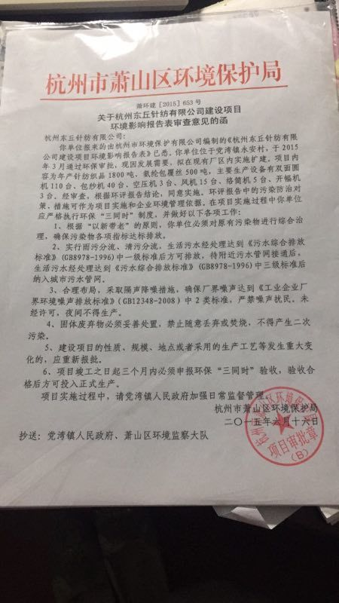

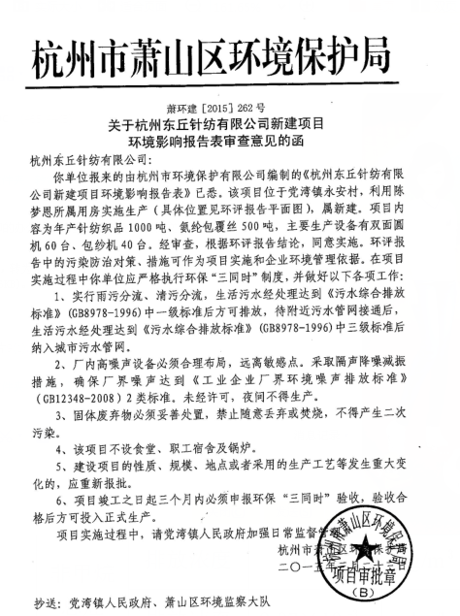

企业生产报表
生产日期 | 产品名称 | 产量
2018年1月24日 | 氨纶包覆丝 | 1.6吨
2018年1月25日 | 氨纶包覆丝 | 1.7吨

我公司承诺以上数据真实、有效。如有瞒报、谎报愿承担一切责任。

单位盖章

承诺
目前我公司只生产氨纶包覆丝，针纺织品已经不再生产，本公司承诺今后也不会投入生产，如确实需要，再报请环保局进行环评审批，并重新进行环保验收。
特此承诺！

杭州东丘针纺有限公司
2018年1月

